*** COURONNE BAVAROISE SIROP D’ÉRABLE – FRUITS DE LA PASSION***
D’après la recette de la Brigade du Palais de la Major

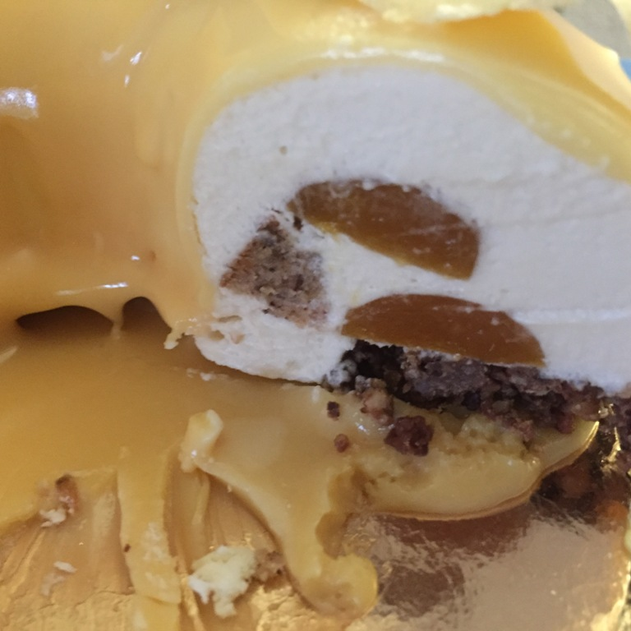

Niveau de difficulté : Difficile réservée aux pâtissiers ou pâtissières aguerris disposant du matériel adéquat à de la pâtisserie un peu pointue !!!

Temps de cuisson : 20 minutes
Temps de préparation : 2h30
Temps de congélation : 5 H00
Temps d’attente : 2 à 3H00

Ingrédients pour 8 Personnes :

Pour le Biscuit Noix de Pécan :
50 g de Cassonade
40 g d’œufs
15 g de Sucre glace
60 g de Noix de Pécan concassées
1 Pincée de Sel
30 g de Farine
2 g de Levure chimique
70 g de Blanc d’œufs
10 g de Cassonade
42 g de Beurre

Pour la gelée Exotique :
128 g de Purée de Fruits de la passion
15 g de Glucose
27 g de Sucre
63 g de Purée de Mangue
10 g de Jus de Citron Vert
5 g de Sucre
4 g de Pectine

Pour la gelée à l’Ananas :
190 g de Purée d’Ananas
15 g de Glucose
27 g de Sucre
10 g de Jus de Citron Vert
5 g de Sucre
4 g de Pectine
20 Grains de Poivre de Timut

Pour le Crumble Amande :
38 g de Farine
32 g de Beurre
30 g de Sucre Glace
1 Pincée de fleur de Sel
1 Gousse de Vanille
10 g de Chocolat au Lait
40 g de Noix de Pécan
20 g de Poudre d’Amande
Sirop d’Érable

Pour la Bavaroise au Sirop d’Érable :
84 g de Lait entier
84 g de Crème liquide entière
1 Gousse de Vanille
55 g de Jaunes d’œufs
17 g de Sucre
8 g de Sucre d’Érable
5 g de Gélatine
63 g d’Eau
233 g de Crème montée
22 g de Sirop d’Érable
66 g de Blancs d’Œufs

Pour le Glaçage :
100 g de Sucre semoule
100 g de Sirop de Glucose sur Internet ou dans certaines pharmacies
45 g d’Eau
100 g de Chocolat Blanc pâtissier
75 g de Lait Concentré non sucré
7 g de Gélatine en feuilles
Colorant Jaune

Pour la décoration :
Feuilles de Verveine fraîches
Noix de Coco râpée

Matériel :
1 Robot pâtissier muni d’une feuille et d’un fouet
1 Mixer
1 Cuillère Parisienne
1 Plaque de mini-sphères en silicone
1 Moule à Savarin en silicone
Papier sulfurisé
1 Thermomètre à pâtisserie
1 Petite Plaque de cuisson à pâtisserie ou à défaut un moule carré

Préparation :
Préparation du biscuit Noix de Pécan :

Préchauffez votre four à 170°.
Broyez les noix de Pécan et faites-les torréfier doucement dans une poêle antiadhésive. Une fois torréfiées, réservez les dans une petite assiette afin de stopper la cuisson.
Dans le robot muni de la feuille, blanchissez les 40 g d’œufs avec les 50 g de cassonade.
Ajoutez le sucre glace, les noix de Pécan et le sel.
Faites fondre le à 40 ° et ajoutez-le au précédent mélange ainsi que la farine tamisée et la levure chimique.
Montez les blancs en neige en incorporant les 15 g de cassonade.
Disposez une feuille de papier sulfurisé au fond de votre moule ou sur la plaque de cuisson, étalez la pâte obtenue dessus, lissez et enfournez pour 20 minutes.
À la sortie du four, laissez refroidir et détaillez des boules de biscuits à l’aide de la cuillère parisienne.

Préparation de la gelée exotique :

Dans une casserole faites un caramel blond avec le glucose et le sucre.
Ajoutez la moitié des purées de fruits et faites réduire quelques instants puis incorporez le reste de purées.
Sur feu doux, ajoutez le sucre et la pectine tout en fouettant puis portez à ébullition 1 minutes.
Coulez dans les mini demi-sphères et réservez au congélateur.

Préparation de la gelée exotique :

Dans une casserole faites un caramel blond avec le glucose et le sucre.
Ajoutez la moitié de la purée d’ananas et faites réduire quelques instants puis incorporez le reste de purée.
Sur feu doux, ajoutez le sucre et la pectine tout en fouettant puis portez à ébullition 1 minutes.
Coulez dans les mini demi-sphères et réservez au congélateur.

Préparation du crumble amande :

Préchauffez votre four à 180°.
Dans le bol du robot muni de la feuille, mettez la farine, le sucre, le beurre, la fleur de sel, les graines de la gousse de vanille grattée et la poudre d’amande puis mélangez.
Disposez sur la plaque de cuisson et faites cuire 10 minutes.
Pendant ce temps faites torréfier les noix de pécan et fondre le chocolat au lait.
Une fois cuit laissez refroidir le crumble puis mixez le avec le chocolat fondu et les noix de pécan torréfiées.
Sur une plaque tapissée de papier sulfurisé, moulez en forme du moule à savarin, c’est ce qui va vous servir de semelle pour votre couronne donc prenez la dimension supérieure du moule.
Réfrigérez.

Préparation de la Bavaroise au sirop d’érable :

Faites tremper la gélatine dans l’eau.
Réalisez une crème anglaise avec le lait, la crème liquide, la gousse de vanille, le sucre et les jaunes d’œufs.
Puis ajoutez la gélatine essorée.
Laissez refroidir en couvrant votre crème anglaise au contact.
Montez les blancs en neige avec le sirop d’érable puis montez la crème fouettée.
Ajoutez délicatement le tout à la crème anglaise refroidie.

Montage :

Coulez une partie de la bavaroise dans le moule à savarin en la faisant remontée sur tous les bords.
Démoulés les mini demi-sphères de gelée exotique et d’ananas.
Répartissez-les sur la bavaroise en intercalant avec les boules de biscuit noix de pécan en faisant attention qu’elles ne touchent pas les bords.
Couvrez délicatement avec le reste la bavaroise.
Disposez sur le dessus le crumble amande en appuyant légèrement et très délicatement afin qu’il tienne correctement à la bavaroise.
Filmez et entreposez au congélateur pendant 5 heures.

Préparez le glaçage :

Préparez le glaçage 10 minutes avant de sortir votre gâteau.
Trempez la gélatine dans un bol d’eau froide.
Dans une casserole, chauffez jusqu’à 102° le sucre, le glucose et l’eau.
Concassez le chocolat blanc dans un saladier puis versez le précédent mélange dessus ainsi que le lait concentré et la gélatine essorée.
Mixez au mixer plongeant puis ajoutez le colorant (Voir conseil)
Laissez refroidir le glaçage qui ne doit être utilisé que lorsque celui-ci est redescendu à 30°.

Sortez votre couronne du congélateur et placez-la sur une grille, coulez le glaçage dessus et laissez figer.
Décorez la base du gâteau avec la noix de coco râpée et le dessus avec les feuilles de verveine (voir conseil)
Laissez décongelez dans un endroit frais 2 à 3 heures avant de servir.

Conseil :

Comme je l’ai précisé au début de la recette, cette couronne est plutôt réservée aux gens déjà aguerris en pâtisserie, c’est pourquoi je ne prodiguerais pas de conseils particuliers aux novices sinon il y en a pour 10 pages de lecture…….

Pour la petite histoire j’ai trouvé cette recette en regardant l’émission LE MEILLEUR PÂTISSIER LES PROFESSIONNELS.
Il n’a pas été évident de retraduire la recette qui à la base était prévue pour 6 COURONNES mais avec un peu de patience j’y suis arrivée.
Je l’ai bien entendu un peu adaptée mais je dois dire que le résultat est bluffant.

J’ai décoré la couronne avec des feuilles que j’ai réalisé en chocolat blanc, si vous savez les faire n’hésitez pas c’est du plus bel effet.

Alors bonne pâtisserie et surtout à vous la gloire lorsque vous apporterez sur la table cette jolie couronne.

Côté forme :
Venue du Brésil le fruit de la passion présente de grandes capacités nutritionnelles, particulièrement par son apport en vitamines, minéraux et oligoéléments.
Possédant du potassium, magnésium, fer, zinc, manganèse, cuivre ou encore vitamine C, provitamine A et vitamine B c’est un fruit qui entretient le tonus et petit bonus donne bonne mine grâce à la présence de carotène.
Pauvre en calories c’est un allié plaisir et fort gouteux pour les régimes alimentaires.

